ALFABETO ESPAÑOL = ABCedario
 |  | 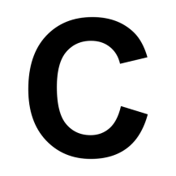
a | be | ce | de | e | efe
ge | ache | I | jota | ka | ele / elle ( LL )
eme | ene | eñe | o | pe | ku
erre | ese | te | u | uve | uve doble
ekis | I griega = i latina | zeta

El alfabeto español se llama «abecedario» o «alfabeto».
— The Spanish alphabet is called "abecedario" or "alphabet".
— Іспанська абетка називається "abecedario" або "алфавіт".

27 letras (22 consonantes y 5 vocales). Añade al alfabeto inglés la letra ñ (eñe) como en ESPAÑA
— 27 letters (22 consonants and 5 vowels). Adds to the English alphabet the letter ñ (eñe) as in SPAIN.
— 27 літер (22 приголосні та 5 голосних). Додає до англійської абетки літеру ñ (eñe), як в іспанській мові.

El idioma español es bastante fácil de pronunciar: Se lee como se escribe
— The Spanish language is quite easy to pronounce: It is read as it is written.
— Іспанська мова досить легка для вимови: вона читається так само, як і пишеться.

Algunas consonantes cambian su pronunciación delante de algunas vocales como en los ejemplos
— Some consonants change their pronunciation before some vowels as in the following examples
— Деякі приголосні змінюють свою вимову перед деякими голосними, як у наступних прикладах
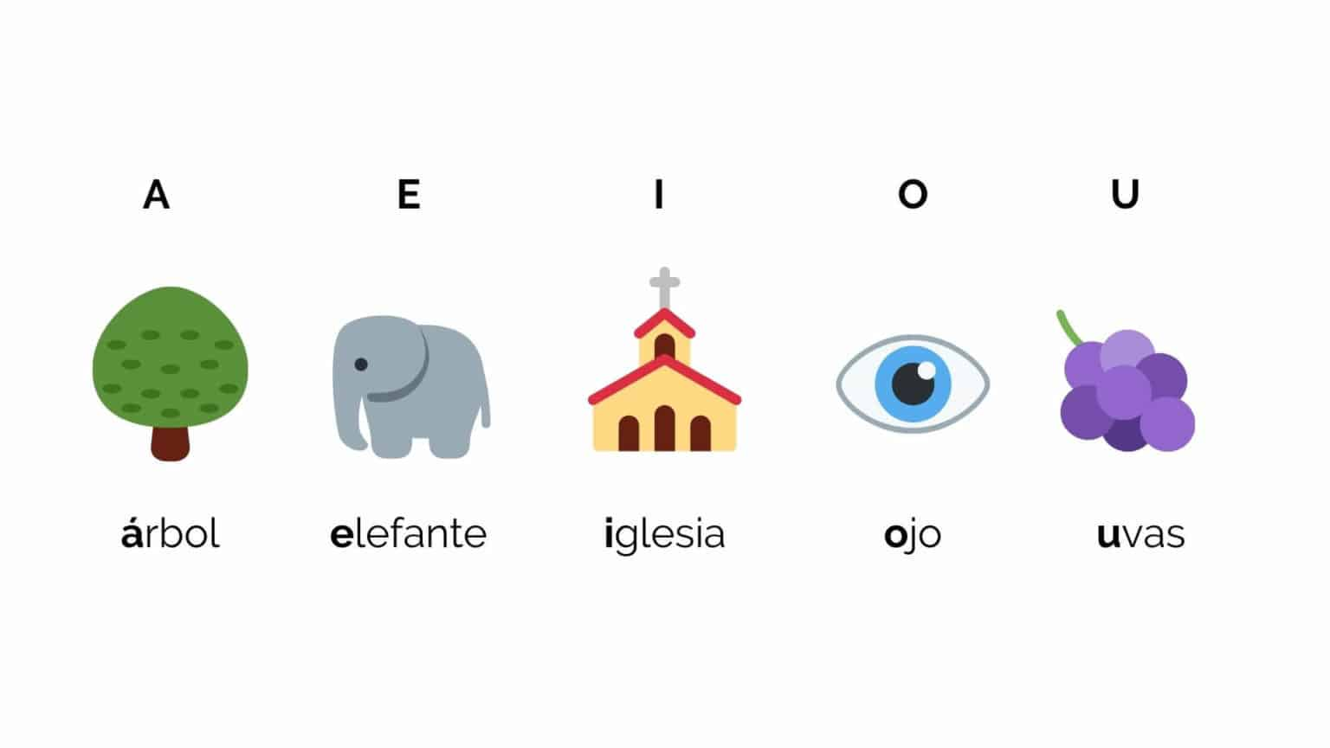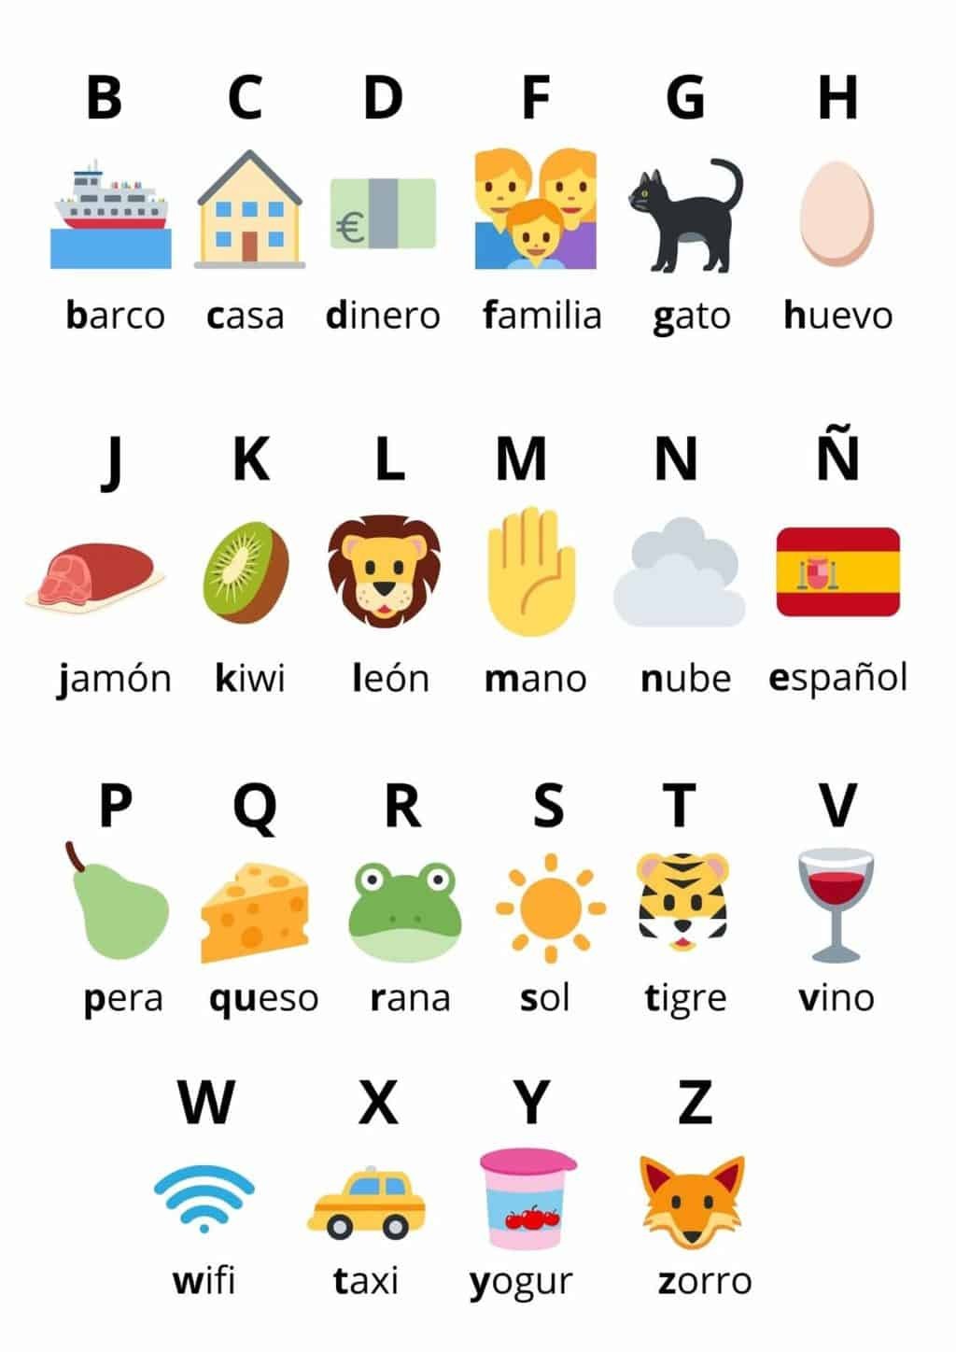
EJEMPLOS
B y V suenan igual pero se escriben diferente
— B and V sound the same but are spelled differently
— B і V звучать однаково, але пишуться по-різному

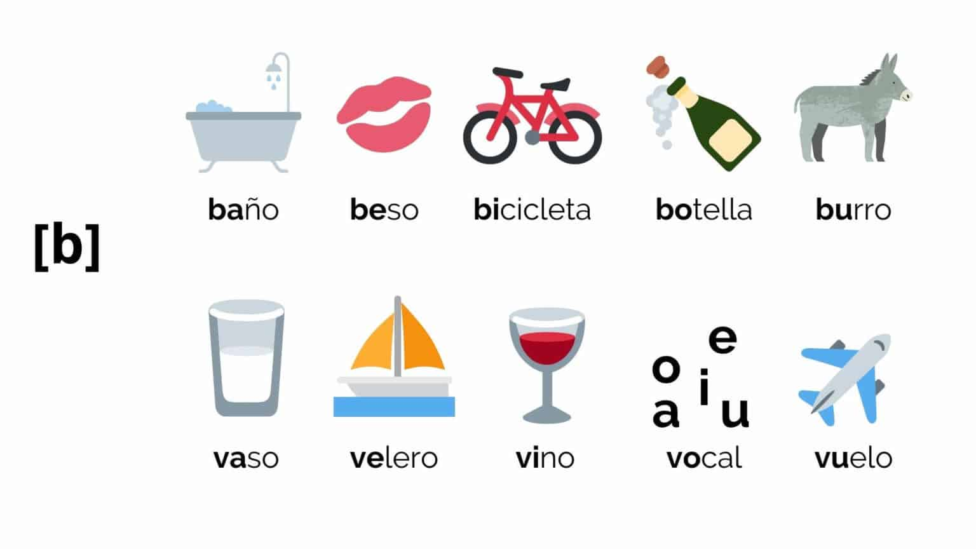
La letra Ce (C) tiene dos pronunciaciones diferentes. Suena [k] (como la K inglesa) cuando va seguida de A, O o U
— The letter Ce (C) has two different pronunciations. It sounds [k] (like the English K) when it is followed by A, O or U.
— Літера Ce (C) має дві різні вимови. Звучить як [k] (як англійське K), коли за ним слідують A, O або U.
La letra Ce (C), sin embargo, antes de la E o la I, suena de forma diferente. Se pronuncia [θ] (como el sonido TH del verbo inglés to think. En algunas regiones se pronuncia “ese” ( se llama sesear)
— The letter Ce (C), however, before E or I, sounds differently. It is pronounced [θ] (like the TH sound of the English verb to think
— Літера Ce (C), однак, перед E або I звучить інакше. Вимовляється [θ] (як звук TH в англійському дієслові to think - думати).

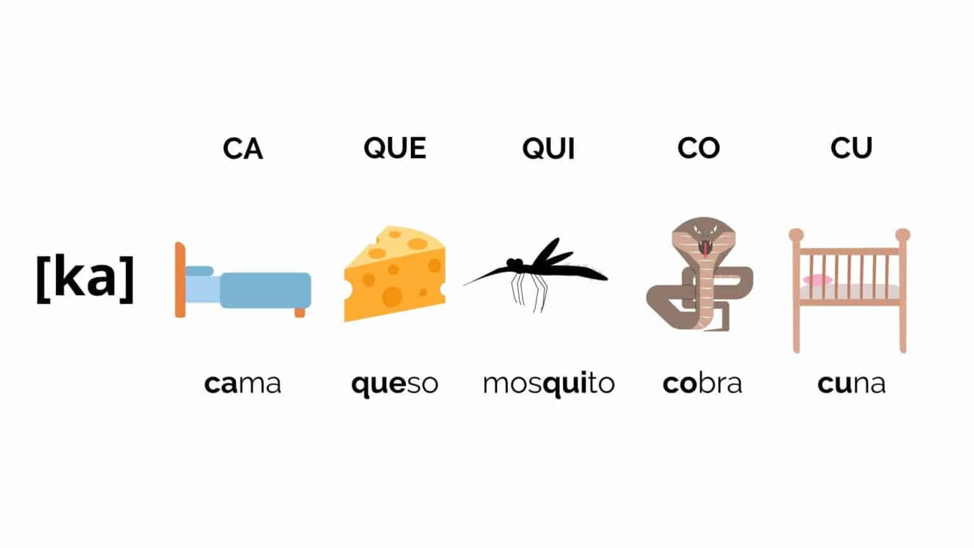 | 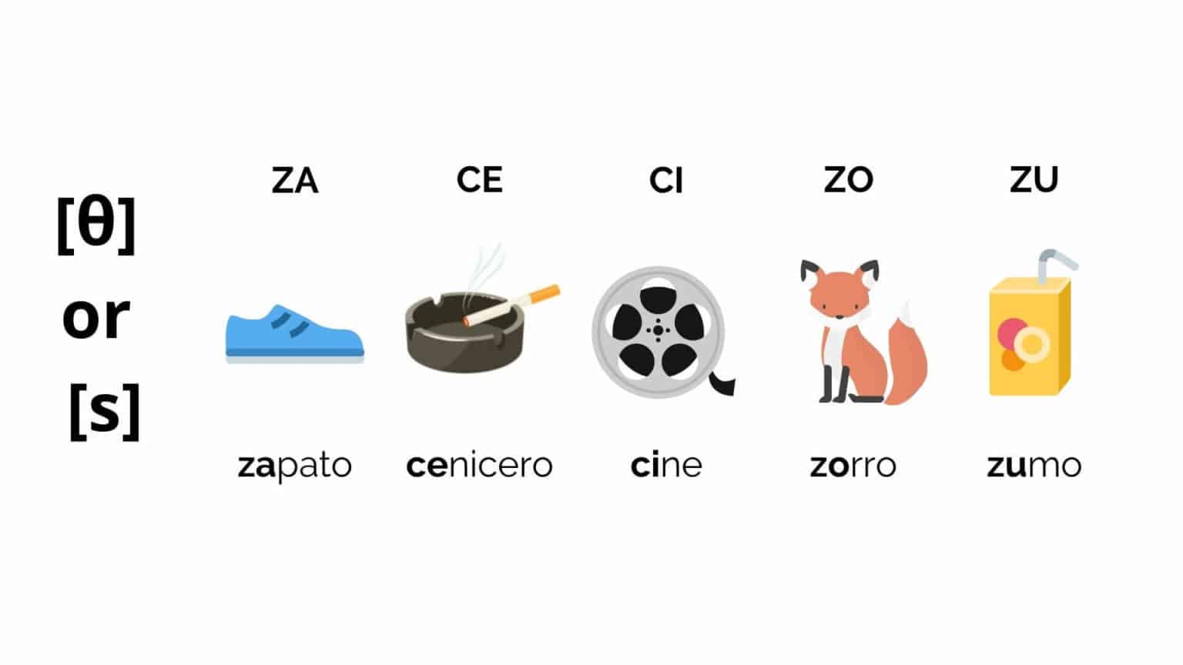
Delante de E y delante de I, cuando suena ( K ) en español usamos la letra d Q
— Before E and in front of I, when it sounds ( K ) in Spanish we use the letter d Q
— Перед E та перед I, коли в іспанській мові це звучить як (K), ми використовуємо літеру d Q

La letra H no suena.  — The letter H does not sound.  — Буква Н не звучить | 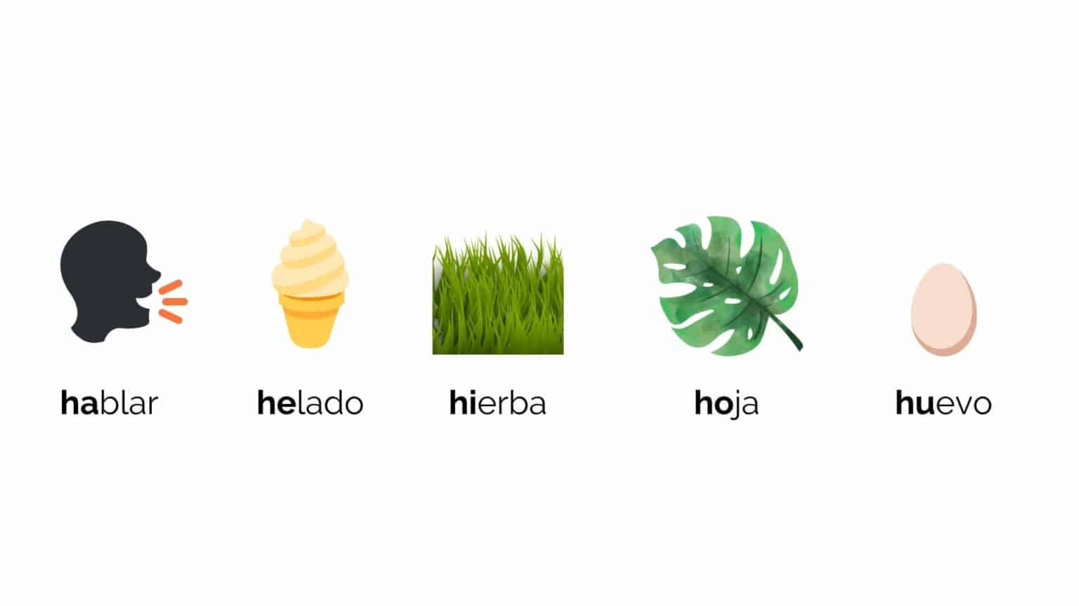

La letra H cuando va detrás de la C, forman un sonido nuevo CH, como cuando pedimos silencio: SHISS!  — The letter H when followed by the letter C, forms a new sound CH, like when we ask for silence: SHISS!  — Буква H, коли за нею йде буква C, утворює новий звук CH, як коли ми просимо тиші: SHISS! | 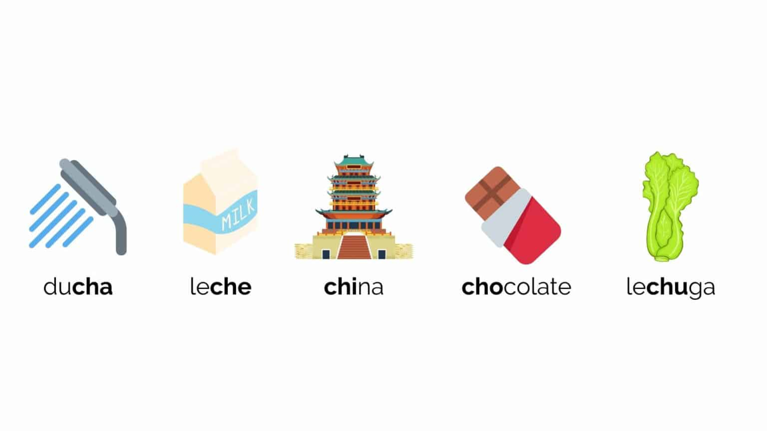

Ge y Jota son letras diferentes que se pronuncian con el mismo sonido FUERTE cuando van seguidas de E e I
G suena SUAVE con la A, O y U y siempre que va seguida de una “U”, GUE — GHI
— Ge and Jota are different letters that are pronounced with the same STRONG sound when they are followed by E and I.
G sounds SOFT with A, O and U and whenever it is followed by a "U", GUE - GHI
— Ge і Jota - це різні літери, які вимовляються з однаковим сильним звуком, коли за ними йдуть E та I.
G звучить М'ЯГКО з A, O та U, а коли після нього йде "U", GUE - GHI
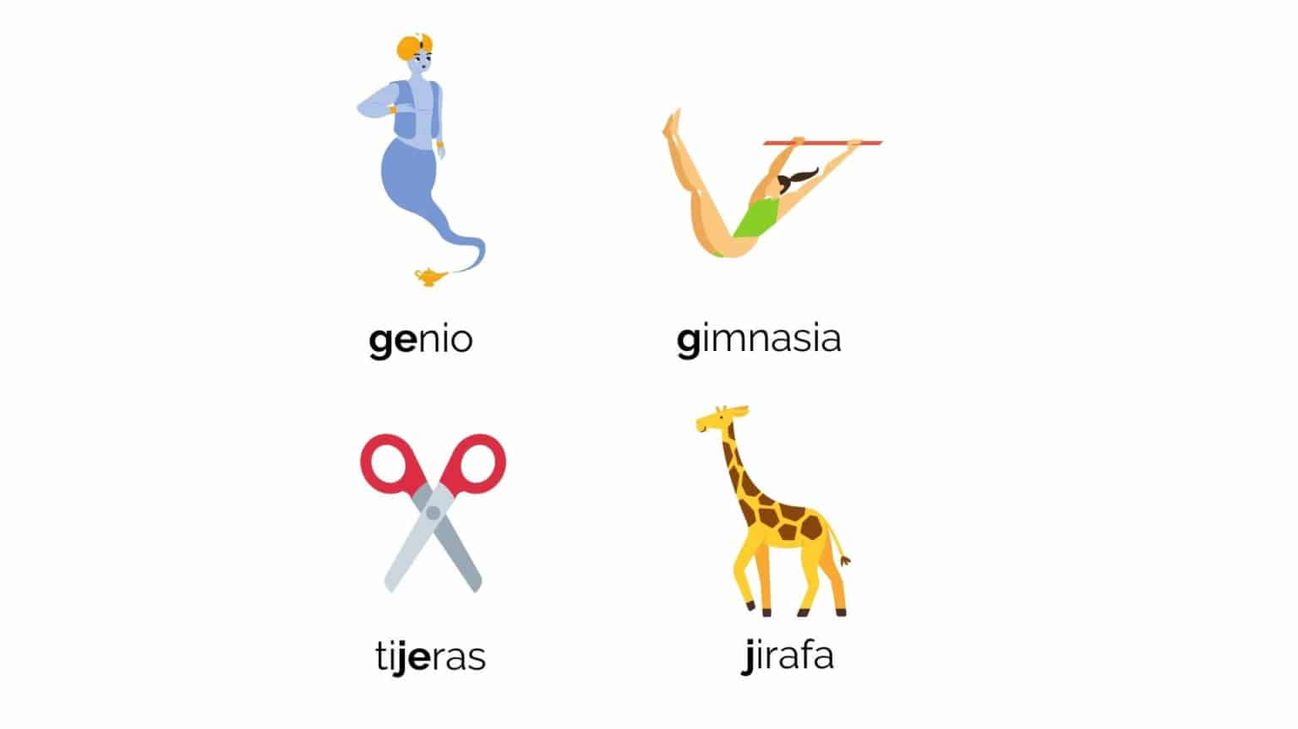
— La letra R suena SUAVE cuando va entre vocales (CARA) y FUERTE al principio de palabra ( RATA = rrata)
— The letter R sounds SOFT when it goes between vowels and LOUD at the beginning of the word ( RAT = rrat)
— Буква R звучить М'ЯКО, коли йде між голосними і LOUD на початку слова (RAT = rrata)

